北京市朝阳区卫生健康委员会
附件2：

医疗机构抗菌药物备案上报

系统操作指南

编：沈阳市葡萄聚联科技有限公司
日期：2025-11-3

一：进入上报环境

1：如何拥有上报系统访问权限
- 普通上报单位用户通过钉钉扫描二维码加入医疗机构抗菌药物备案上报群
钉钉二维码：

- 进入群聊后如果用户已经在北京市朝阳区卫生健康委员会组织架构中，则视为已经拥有上报权限可以直接通过下文方式直接进行上报
- 进入群聊后如果用户不在北京市朝阳区卫生健康委员会组织架构中则需要在群中向管理员申请并提供相应信息，由管理员审核后定期邀请进入组织架构后方可进行上报

2：如何找到上报入口
- 用户可在群内置顶的公告中点链接跳转到上报页面，或前往工作台访问系统首页。
群内快速跳转上报链接（如图）：
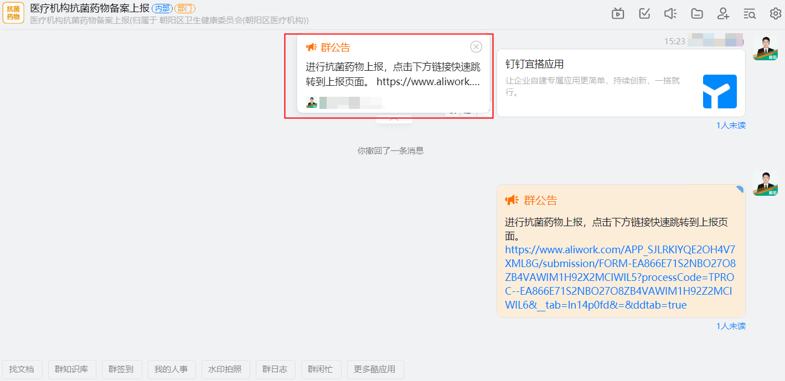
- 工作台访问系统首页（如图）：
首先切换到北京市朝阳区卫生健康委员会组织架构
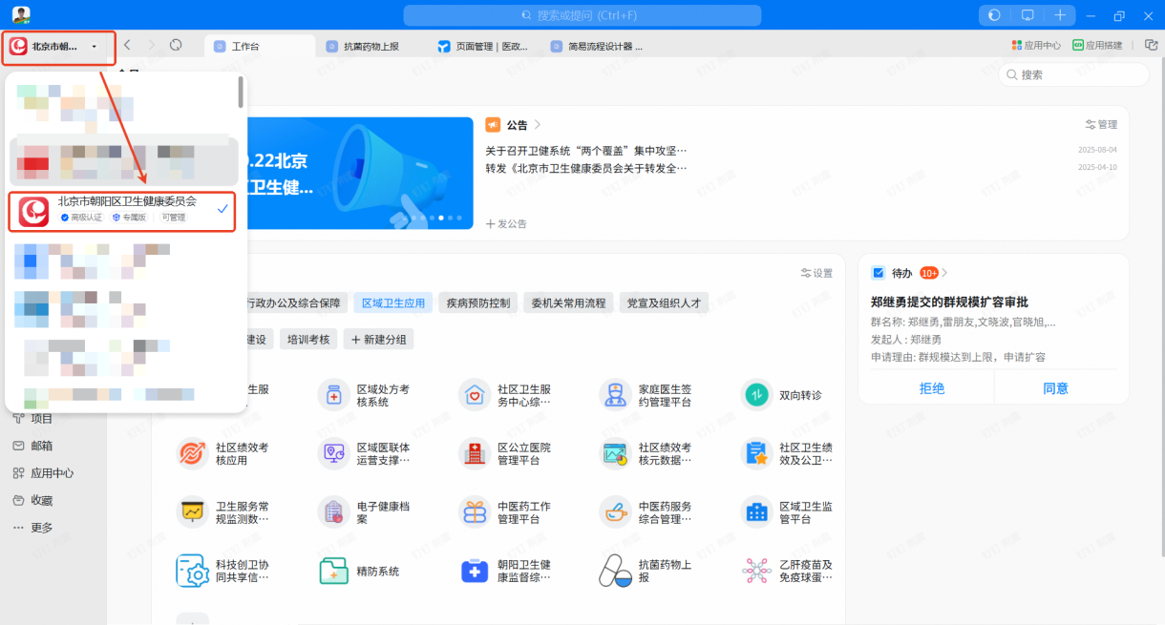
再点击工作台——区域卫生应用——抗菌药物上报
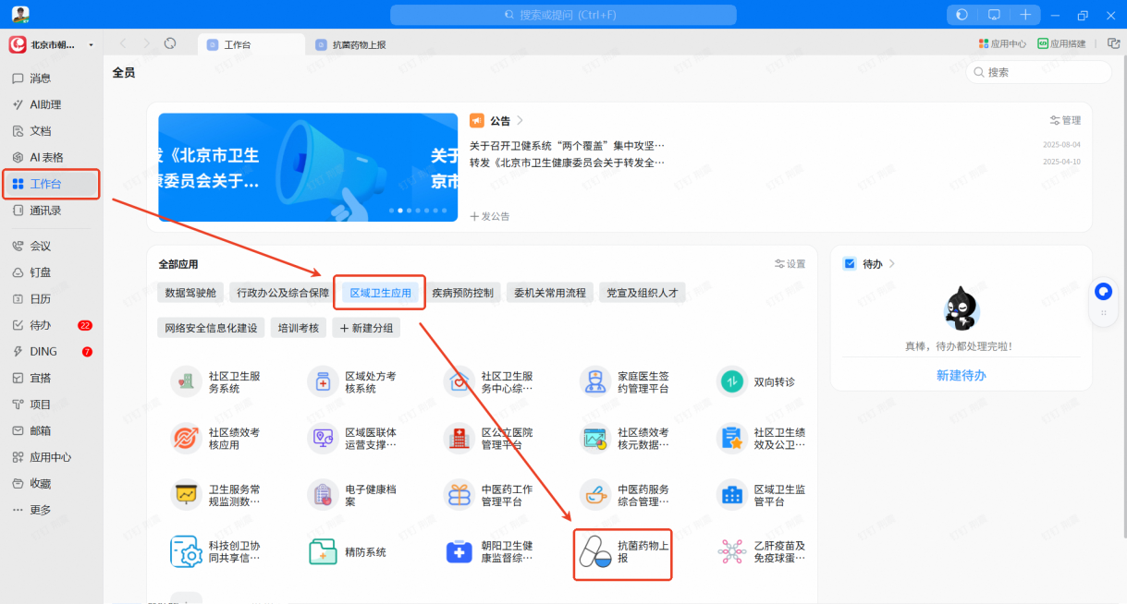

二：系统功能介绍

1：上报流程
- 抗菌药物上报在此页面执行，发起提交后由卫健委医政医管科进行审核。
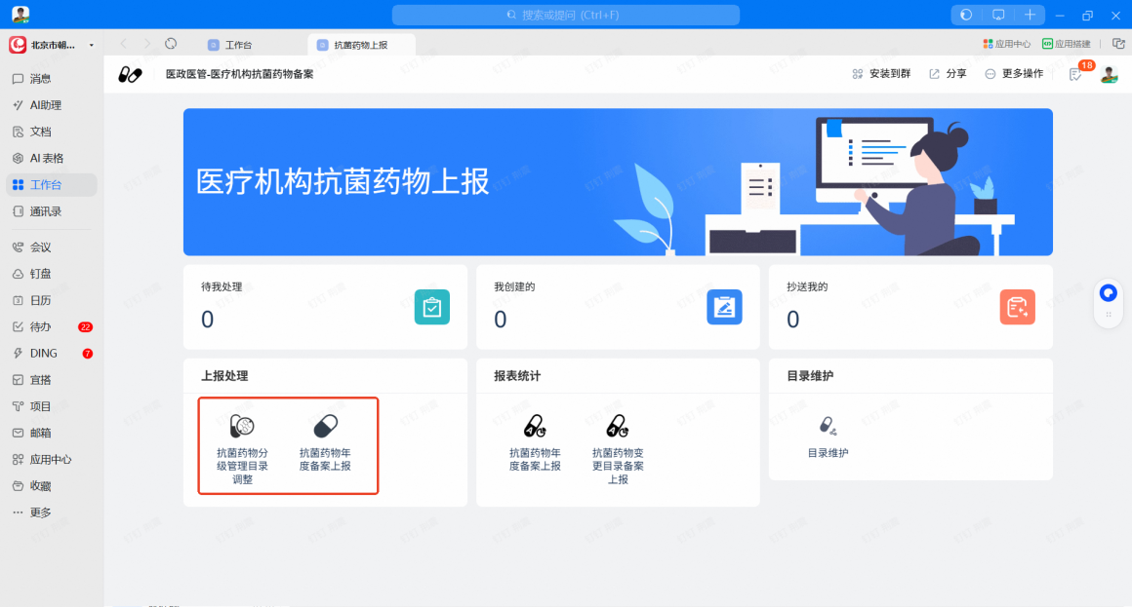
- 如有不妥之处会被退回，程序会进行通知，并带有退回原因。
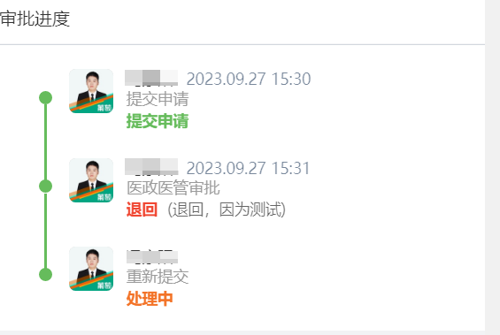
- 可以修改调整信息，再次重新提交。
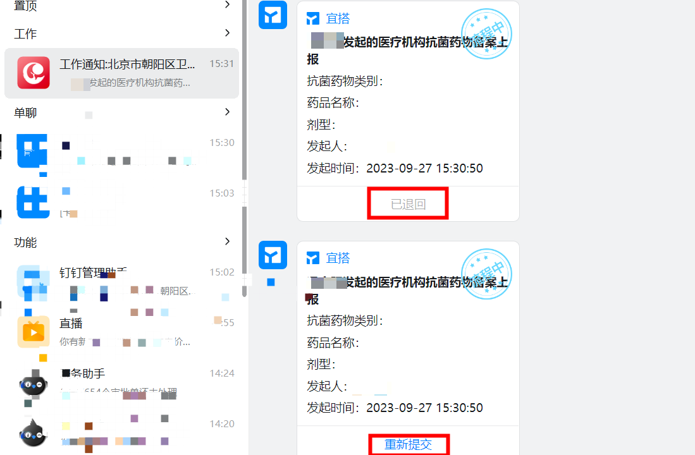

2：记录查询
- 用户前往首页访问上报统计页面，可以看到本人自己上报的记录。
注意：非管理员仅可见自己的记录。
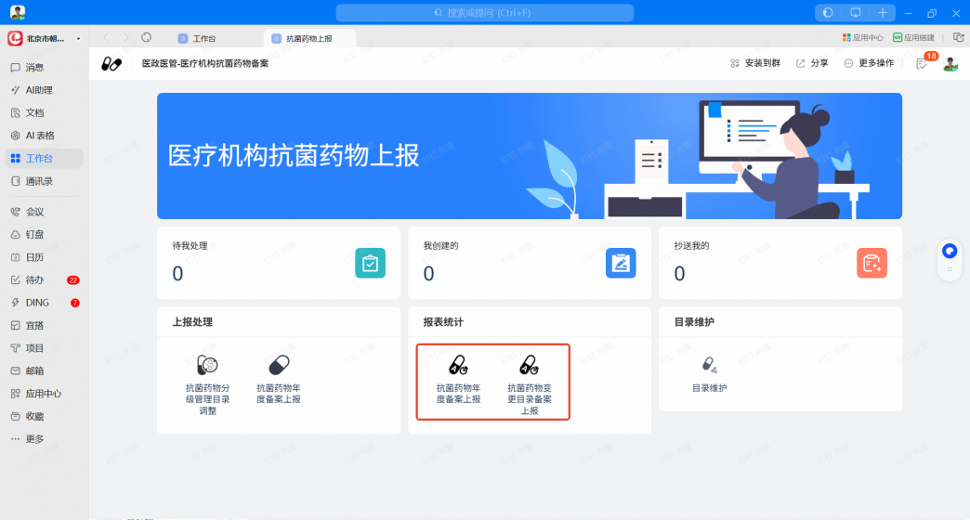

三：管理员
- 数据导出
管理员查看全部单位提交的上报数据，支持批量导出、导入历史数据、批量删除等操作。
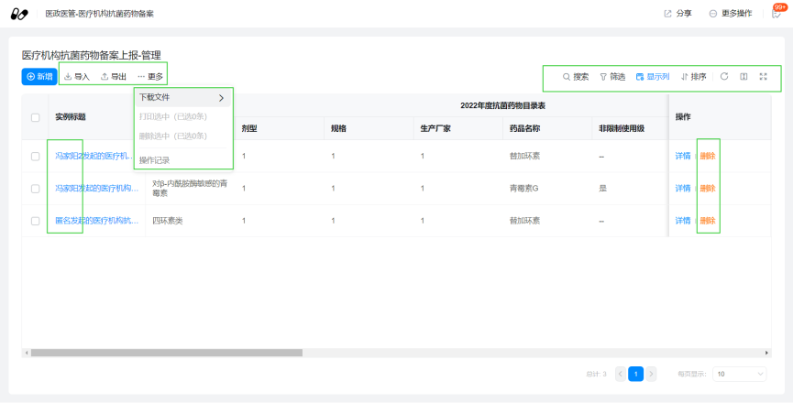
- 数据管理
管理员可以对目录进行增删改查，点击详情可以编辑。
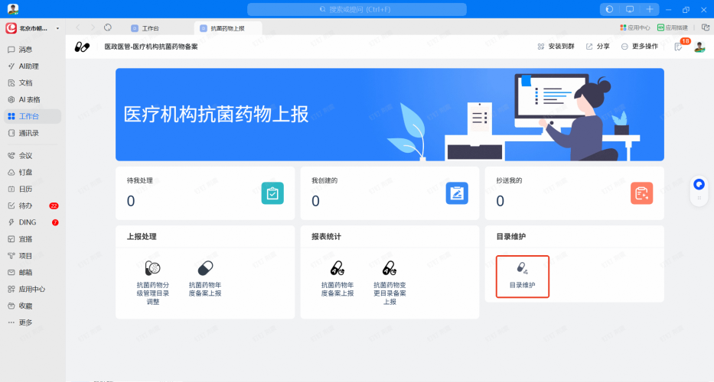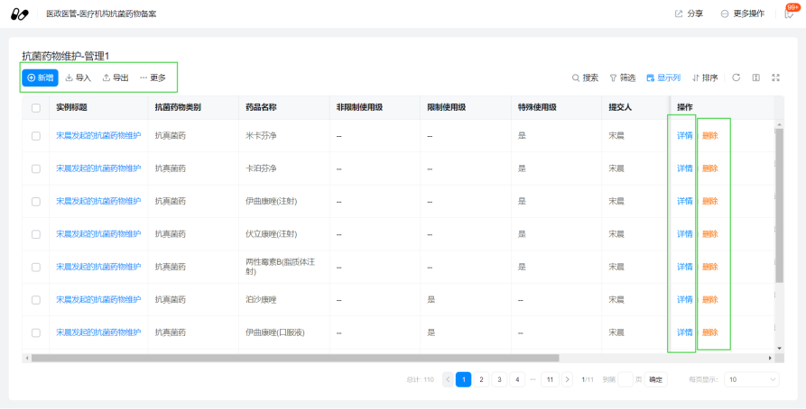
- 目录管理
目录维护不对普通用户开放，仅限管理员维护抗菌药物目录和药品名称。
